Как защитить дом во время грозы
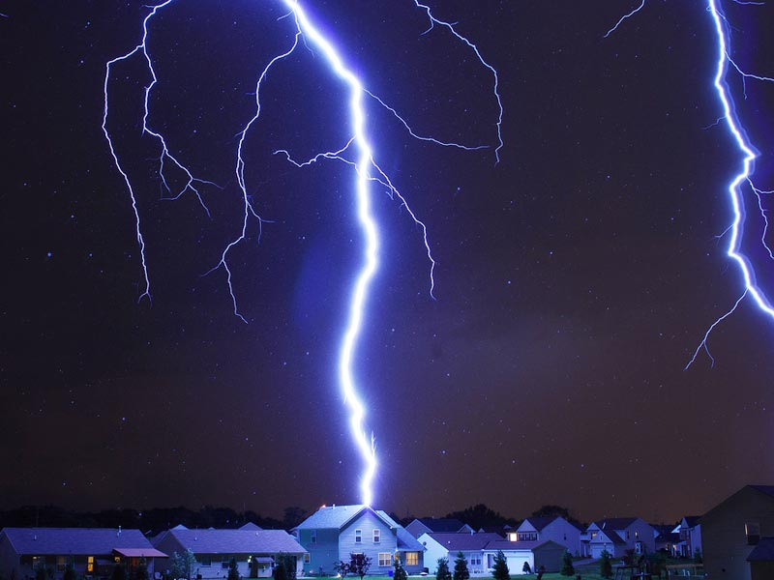 | В течение жизни каждый человек неоднократно сталкивается с таким явлением как гроза. Правда многих больше пугают удары грома, а не сверкание молнии. На самом же деле именно молнии являются поражающим фактором, они могут стать причиной пожаров и гибели людей. Поражение электротоком является опасной травмой, пережить которую благополучно удается далеко не каждому.
И если к бытовому электричеству мы относимся серьезно, то удара молнии опасаются не все, считая, что это происходит редко. Большой урон может нанести удар молнии, попавший в жилое или хозяйственное помещение, особенно если оно построено их горючих материалов. Большая часть пожаров возникает в сельской местности, где много деревянных домов, и других построек. Поэтому необходимо позаботиться о том, чтобы ваш дом или дача не пострадали во время грозы. Для этого необходимо оборудовать молниезащиту здания.
Современная молиенезащита состоит из трех частей: внешняя и внутренняя системы молниеотвода, плюс неотъемлемая часть первых двух - заземление. Вместе все это обеспечивает практически стопроцентную гарантию того, что даже если молния и попадет в ваш дом, то он, а заодно и вся дорогостоящая техника в нем, останутся целы.
ОНДиПР Подпорожского района

